Thân tàu MSC Baltic III đang mắc cạn tiếp tục bị hư hại nghiêm trọng hơn sau các trận bão mùa đông
Mike Schuler
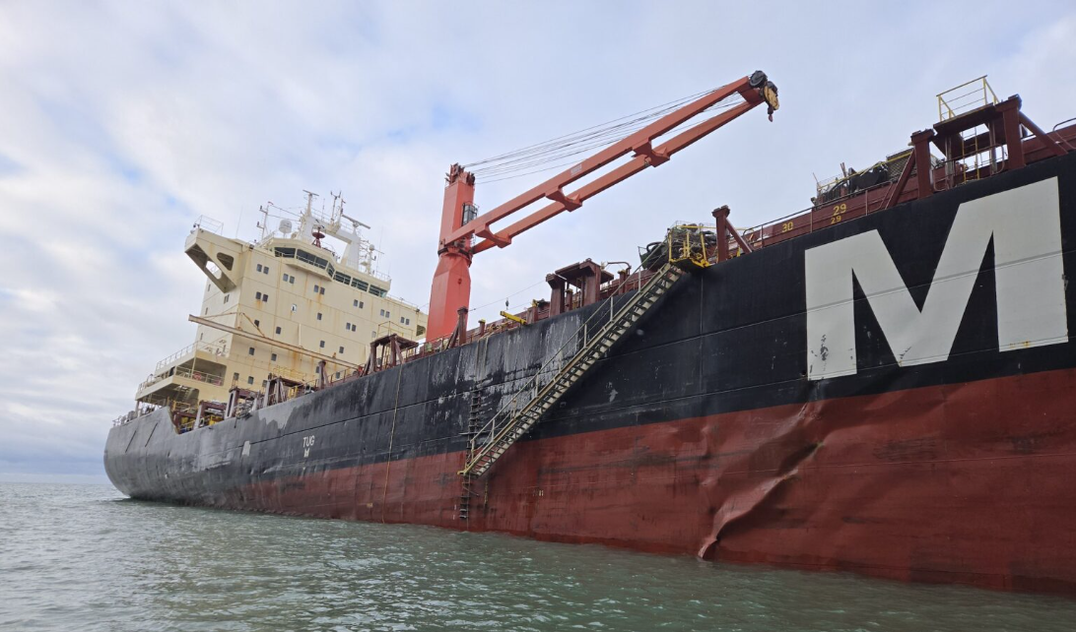
Theo đánh giá của Lực lượng Tuần duyên Canada và các đội cứu hộ – trục vớt, tàu container MSC Baltic III đang bị mắc cạn đã chịu thêm nhiều hư hỏng kết cấu nghiêm trọng sau đợt thời tiết xấu dữ dội tấn công khu vực nơi tàu nằm tại Cedar Cove, Newfoundland vào đầu tháng này.
Con tàu dài 207 mét này bị mắc cạn ngày 15/02/2025 sau khi bị mất nguồn điện trong điều kiện thời tiết mùa đông khắc nghiệt ở gần Wild Cove, thuộc vịnh Bay of Islands, hiện cho thấy những thay đổi rõ rệt về tình trạng cong móp tôn thép ở cả mạn phải và mạn trái. Phần lái tàu cũng đã chìm xuống thấp hơn rõ rệt trong nước, trong khi các thiết bị trục vớt nhỏ trên tàu được ghi nhận là bị hư hỏng trong các đợt kiểm tra tiến hành vào ngày 7 và 8 tháng 12.
Toàn bộ 20 thuyền viên đã được Không quân Hoàng gia Canada giải cứu an toàn bằng trực thăng ngay sau sự cố mắc cạn ban đầu. Tàu này đang chở dầu nhiên liệu nặng và dầu diesel hàng hải, cùng khoảng 470 container — trong đó có nhiều container rỗng, số còn lại chứa các mặt hàng như thực phẩm và gỗ xẻ.
Kể từ khi xảy ra sự cố, Tuần duyên Canada đã giám sát liên tục các hoạt động ứng phó ô nhiễm và trục vớt, phối hợp chặt chẽ với đơn vị trục vớt được thuê và hãng MSC. Mặc dù đã có nỗ lực lớn trong việc bơm hút nhiên liệu khỏi các két bị hư hỏng và dỡ hàng trăm container khỏi tàu, nhưng tính đến ngày 25/9, vẫn còn 65 container nằm trên tàu, bị ngập nước 73 trong hầm hàng. Những container này phải được cẩu lên và tháo nước ra trước khi đưa đi, đây là một quy trình phức tạp chỉ có thể thực hiện khi điều kiện thời tiết cho phép hoạt động an toàn.
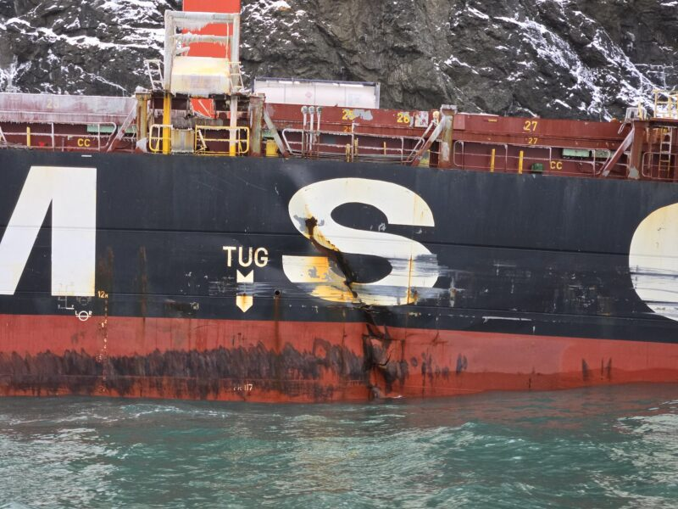MSC
MSC Baltic III chịu ảnh hưởng nặng nề của thời tiết xấu tại Cedar Cove, Newfoundland and Labrador (Ảnh: Tuần duyên Canada).
Cơn bão gần đây đã làm trầm trọng thêm các lo ngại về môi trường trong khu vực. Khi thời tiết cho phép, các cuộc khảo sát trên mặt nước và dọc bờ biển vẫn đang được tiến hành tại Cedar Cove và các bãi biển lân cận, nơi ghi nhận sự gia tăng của các mảnh vụn nhiễm dầu sau đợt thời tiết xấu. Công tác làm sạch vẫn đang tiếp diễn, tuy nhiên điều kiện biển động mạnh, gió lớn và bão đã nhiều lần làm gián đoạn hoạt động, đồng thời gây ra sự dịch chuyển và xuống cấp thêm của thân tàu.
Các đội trục vớt đã ghi nhận hiện tượng cong móp rõ rệt của tôn vỏ và sự dịch chuyển kết cấu, tiếp tục làm phức tạp các nỗ lực ứng phó. Ban đầu, thân tàu đã có những lỗ thủng nghiêm trọng và tựa xuống đáy biển, khiến việc làm nổi lại an toàn là không thể nếu không có công tác trục vớt quy mô lớn.
Trong bối cảnh bão mùa đông vẫn tiếp tục ảnh hưởng đến khu vực thì các hoạt động hiện nay đã chuyển sang mục tiêu là ổn định con tàu tại vị trí hiện tại, đồng thời chuẩn bị cho việc tiếp tục trục vớt và giảm thiểu ô nhiễm một cách an toàn khi điều kiện cho phép. Tuần duyên Canada cho biết sẽ cung cấp thêm thông tin cập nhật nếu con tàu chịu thêm hư hỏng.
Một vùng an toàn khẩn cấp vẫn được thiết lập xung quanh hiện trường nhằm bảo vệ lực lượng ứng phó và công chúng, còn các chuyến bay giám sát định kỳ và khảo sát bằng drone tiếp tục được thực hiện để theo dõi nguy cơ ô nhiễm. Các dấu vết của dầu nhẹ, vệt của nhựa đường (tar) và viên nhựa đường nhỏ, đã được phát hiện định kỳ trên các bãi biển gần đó và được thu gom làm sạch trong suốt quá trình ứng phó.
------------------------------------------------

